**МІНІСТЕРСТВО ОСВІТИ І НАУКИ УКРАЇНИ**

**ВСП «ФАХОВИЙ КОЛЕДЖ ІНФОРМАЦІЙНИХ ТЕХНОЛОГІЙ НАЦІОНАЛЬНОГО УНІВЕРСИТЕТУ «ЛЬВІВСЬКА ПОЛІТЕХНІКА»**

Звіт

про виконання лабораторної роботи № 3

з дисципліни «Веб технології та Веб дизайн»

Виконав

студент групи ТКБ-31

Заяць Богдан

Викладач: Кісіль М.М.

Львів 2022

# **Тема: Селектори та класи**

## **Мета: Дізнатися, про те, що таке класи та селектор в CSS**

## **Хід роботи**

### **1. Використання селектора за тегом**

#### **Скріншот:**

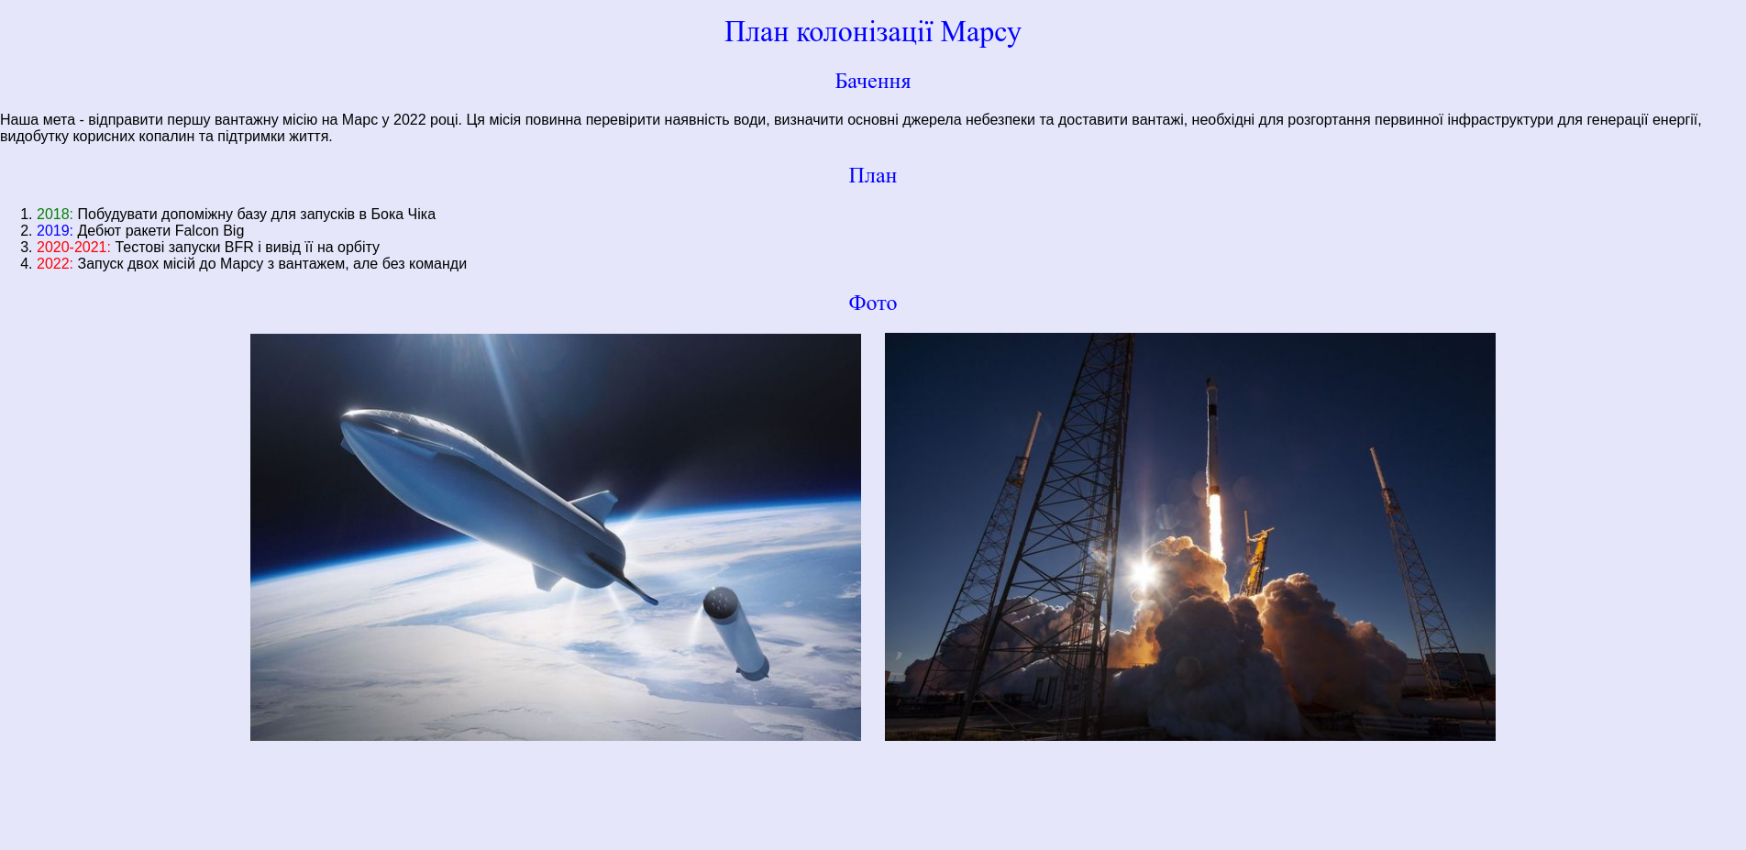

#### **код :**

<!DOCTYPE *html*>

<html *lang*="en">

<head>

<meta *charset*="UTF-8">

<meta *http-equiv*="X-UA-Compatible" *content*="IE=edge">

<meta *name*="viewport" *content*="width=device-width, initial-scale=1.0">

<style *type*="text/css">

h2,

h1 {

color: blue;

font-weight: normal;

text-align: center;

}

</style>

<title>План колонізації Марсу</title>

</head>

<body *style*="background-color: lavender;">

<h1>План колонізації Марсу</h1>

<h2>Бачення</h2>

<p *style*="font-family: Arial, Helvetica, sans-serif; font-size: medium;">

Наша мета - відправити першу вантажну місію на Марс у 2022 році. Ця місія повинна перевірити

наявність води, визначити основні джерела небезпеки та доставити вантажі, необхідні для

розгортання первинної інфраструктури для генерації енергії, видобутку корисних копалин та

підтримки життя.

</p>

<h2 *style*="text-align: center;">План</h2>

<ol *style*="font-family: Arial; font-size: medium;">

<li> <span *style*="color: green"> 2018: </span>Побудувати допоміжну базу для запусків в Бока Чіка</li>

<li> <span *style*="color: blue;"> 2019: </span> Дебют ракети Falcon Big</li>

<li> <span *style*="color: red;"> 2020-2021: </span>Тестові запуски BFR і вивід її на орбіту</li>

<li> <span *style*="color: red;"> 2022: </span> Запуск двох місій до Марсу з вантажем, але без команди</li>

</ol>

<h2>Фото</h2>

<p *style*="text-align: center;">

<img *style*="width: 500pt; height: auto; margin-right: 16pt ;" *src*="pictures/image1.jpg">

<img *style*="width: 500pt; height: auto;" *src*="pictures/image2.jpg">

</p>

</body>

</html>

### **2. Використання селектора за класом 3. Винесення стилів в окремий файл 4. Селектор за id**

**код:**

<!DOCTYPE *html*>

<html *lang*="en">

<head>

<meta *charset*="UTF-8">

<meta *http-equiv*="X-UA-Compatible">

<meta *name*="viewport" *content*="width=device-width, initial-scale=1.0">

<link *rel*="stylesheet" *href*="styles/styles.css">

<title>Resume</title>

<style>

</style>

</head>

<body>

<header *class*="font">

<h1 *id*="myName">Богдан Заяць </h1>

<img *id*="myPhoto" *src*="https://3dtoday.ru/cache/870x/main/67c/1.jpg" *alt*="d">

</header>

<h2>Особисті дані</h2>

<ul *style*="font-family: sans-serif;">

<li>Рік народження 2003</li>

<li>Стать чоловіча</li>

</ul>

<h2>Освіта</h2>

<ol *style*="font-family: serif;text-align: left;">

<li> <mark *class*="myPublicData">Новоставський НВК </mark> </li>

<li> <mark *class*="myPublicData">Коледж Інфокомунікацій </mark> </li>

<li> <mark *class*="myPublicData">Коледж IT </mark> </li>

</ol>

<h2>Захоплення</h2>

<ol>

<li>Астрофотографія</li>

<img *class*="imagesHobby"

*src*="https://scontent.flwo3-1.fna.fbcdn.net/v/t39.30808-6/239543069_929065761009784_7277879917405008315_n.jpg?_nc_cat=102&ccb=1-5&_nc_sid=730e14&_nc_ohc=gKD4oi66KykAX9urY9U&_nc_ht=scontent.flwo3-1.fna&oh=00_AT9LPWSji8JVkML9rgQOZOzSmUlTZOYM7Q7bl0icz1atdA&oe=61FFD866"

*alt*="Не підтримується">

<li>Фотографія</li>

<img *class*="imagesHobby"

*src*="https://scontent.flwo3-1.fna.fbcdn.net/v/t39.30808-6/271968490_1019357065313986_1270212968603274748_n.jpg?_nc_cat=104&ccb=1-5&_nc_sid=730e14&_nc_ohc=hJUZzyy3o9kAX8SAKyj&_nc_ht=scontent.flwo3-1.fna&oh=00_AT_8Gf6_9mpqQ2vedpM00Dpcu3nBwainGllgjIDizCdwLg&oe=6200528B"

*alt*="Не підтримується">

<li>Риболовля</li>

<img *class*="imagesHobby"

*src*="https://scontent.flwo1-1.fna.fbcdn.net/v/t1.6435-9/74339560_516099502306414_418356280218877952_n.jpg?_nc_cat=109&ccb=1-5&_nc_sid=730e14&_nc_ohc=buKDFsezTp4AX8Gtz7c&_nc_oc=AQnVdOgeJa1pOQnc62iZd0qnF_9H0uL0ip_03-DSszYBqHrk5bomzrriNOsQHDvniiI&tn=fWFurOWliwnRtz0p&_nc_ht=scontent.flwo1-1.fna&oh=00_AT_XcDEfSy7o_pbSZzxTu0y3GsjU8-7W7sPRYR5sXIOPyA&oe=62123640"

*alt*="Не підтримується">

</ol>

<a *href*="https://uk.wikipedia.org/wiki/С-3РО"> C3PO</a>

</body>

</html>

#### **Стилі:**

body {

background-color: rgba(206, 186, 75, 0.39)

}

*#myName* {

color: rgba(117, 97, 97, 0.815)

}

*#myPhoto* {

float: right;

height: 200pt;

width: 300pt;

}

*.myPublicData* {

background-color: ivory;

}

*.imagesHobby* {

height: 300pt;

width: 600pt;

*/*alogn center */*

display: block;

margin-top: 12pt;

margin-left: auto;

margin-right: auto;

width: 50%;

}

*.font* {

font-family: Arial, Helvetica, sans-serif;

font-size: medium;

}

*.listBorders* {

border-style: outset;

border-top-width: 10pt;

}

#### **Скріншоти**

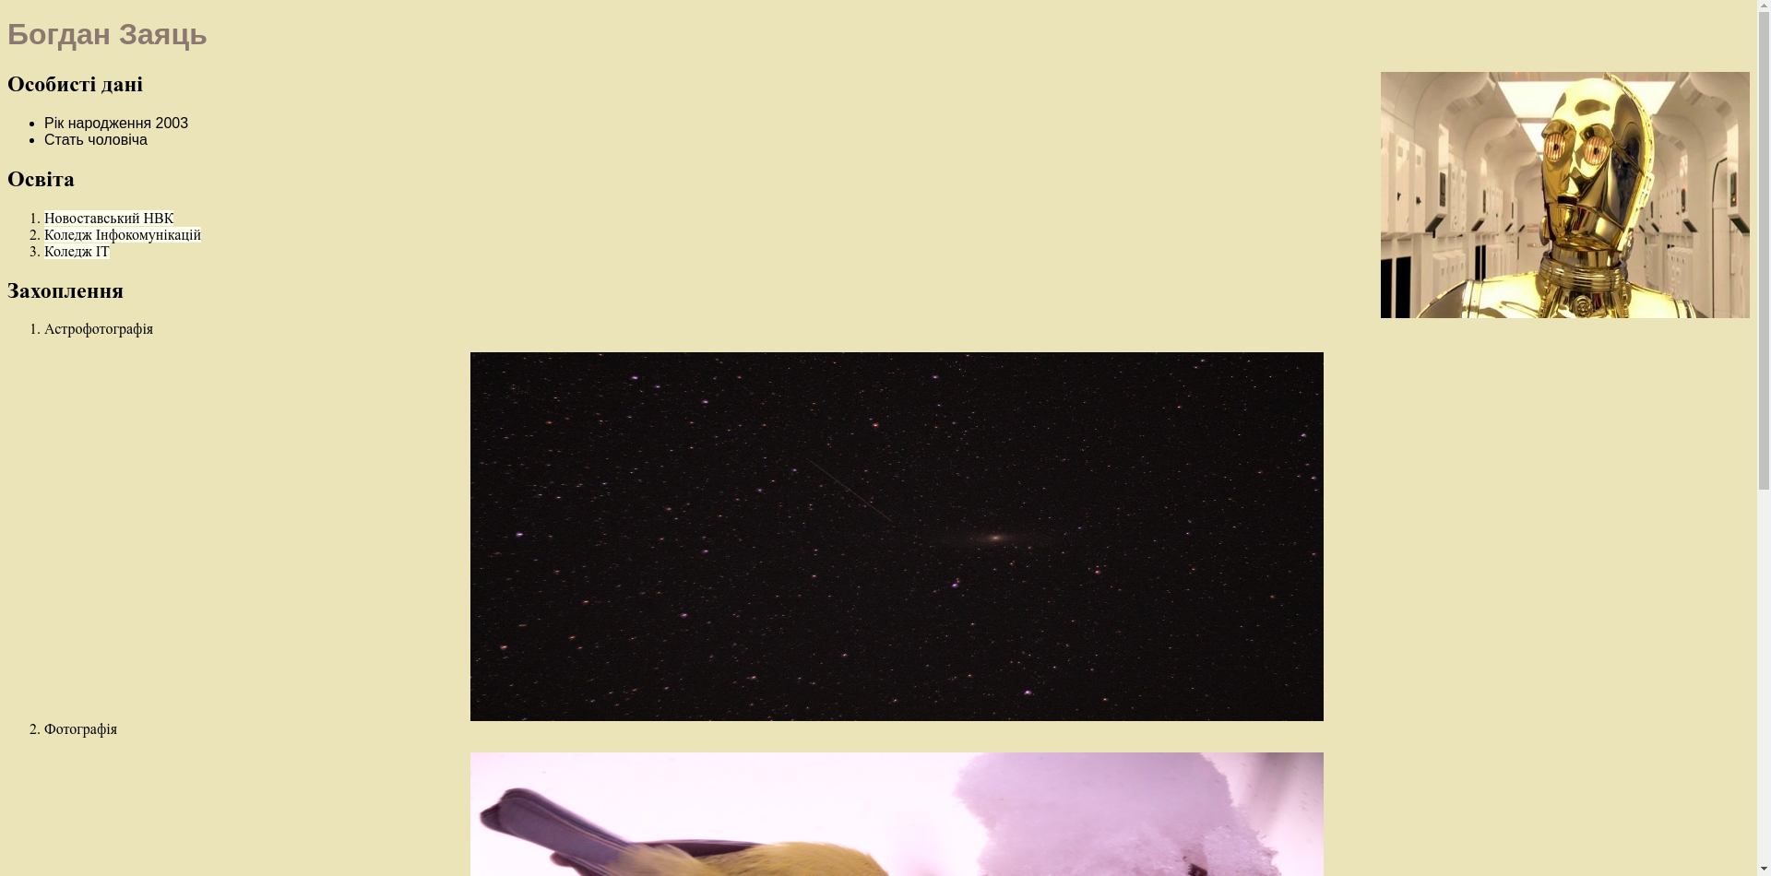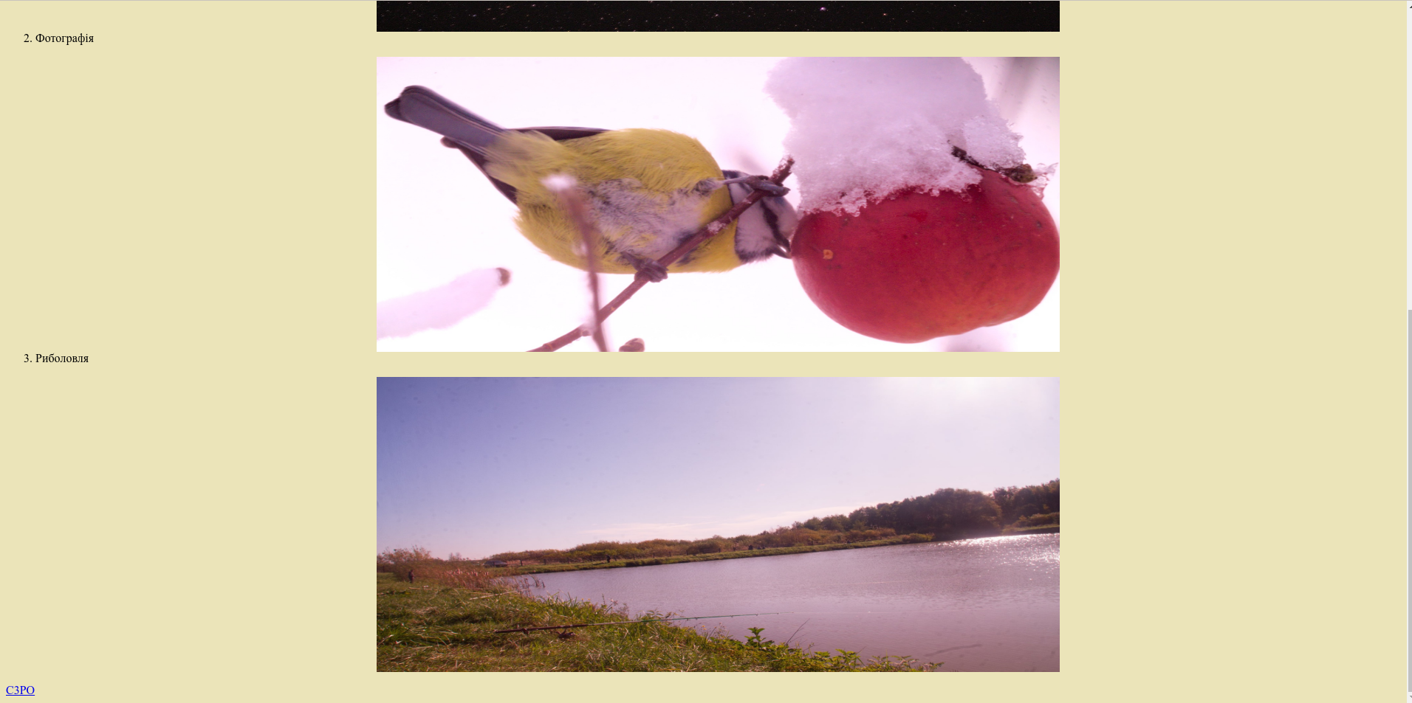

## **Висновок:** CSS сила.Я дізнався про класи та селектори CSS.